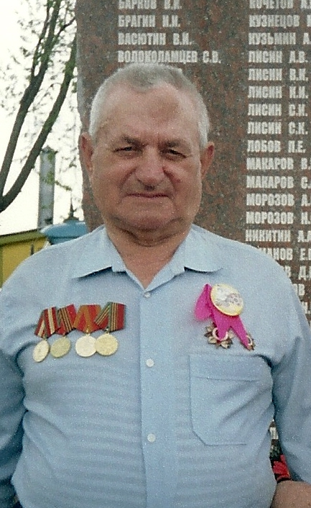
Хекало Павел Иванович
(9 марта 1923 года - 21 февраля 2010 года)
Служил на фронте в звании капитана.
Был награжден Орденом Красной Звезды, Орденом Великой Отечественной войны.

